pieczęć szkoły

pełna nazwa placówki z adresem

Imię i nazwisko szkolnego Koordynatora projektu, kontakt:
Ilość uczniów w placówce
Ilość klas biorących udział w projekcie (szacunkowo)
Ilość (przewidywana) zaangażowanych nauczycieli
Ilość (przewidywana) zaangażowanych osób spoza placówki
podpis Dyrektora szkoły lub szkolnego Koordynatora projektu

Do projektu SłowDziej Komplex przyjmujemy 10 szkół z Poznania i 10 szkół z Wielkopolski.

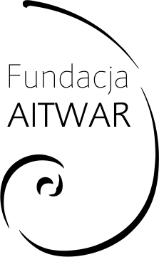
Projekt Fundacji AITWAR dofinansowany ze środków:
Wydziału Kultury Urzędu Miasta Poznania
Departamentu Kultury Marszałka Województwa Wielkopolskiego

